Примеры выполнения программы с разными графами

Введите количество вершин графа: 6

Нумерация вершин: (0, 1, 2, 3, 4, 5)

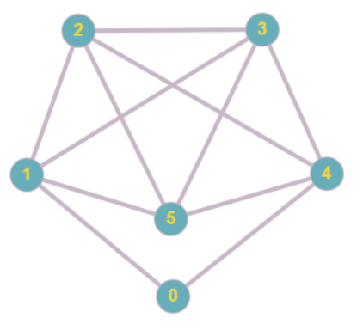Укажите через пробел вершины, смежные с вершиной 0: 1 4

Укажите через пробел вершины, смежные с вершиной 1: 0 5 3 2

Укажите через пробел вершины, смежные с вершиной 2: 1 5 4 3

Укажите через пробел вершины, смежные с вершиной 3: 4 5 1 2

Укажите через пробел вершины, смежные с вершиной 4: 0 5 2 3

Укажите через пробел вершины, смежные с вершиной 5: 1 2 3 4

Введен граф, заданный списком смежности: ([1, 4], [0, 5, 3, 2], [1, 5, 4, 3], [4, 5, 1, 2], [0, 5, 2, 3], [1, 2, 3, 4])

Эйлеров цикл в данном графе существует

Укажите вершину, с которой хотите начать: 3

Маршрут: 3->2->4->5->3->1->2->5->1->0->4->3

Введите количество вершин графа: 5

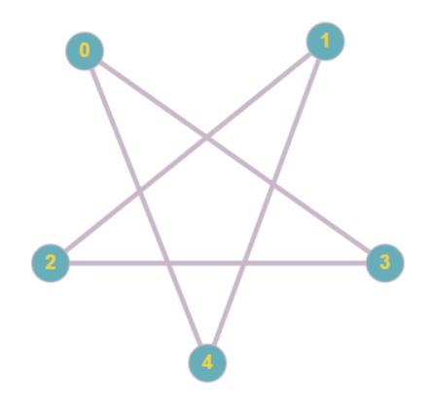Нумерация вершин: (0, 1, 2, 3, 4)

Укажите через пробел вершины, смежные с вершиной 0: 3 4

Укажите через пробел вершины, смежные с вершиной 1: 2 4

Укажите через пробел вершины, смежные с вершиной 2: 1 3

Укажите через пробел вершины, смежные с вершиной 3: 0 2

Укажите через пробел вершины, смежные с вершиной 4: 0 1

Введен граф, заданный списком смежности: ([3, 4], [2, 4], [1, 3], [0, 2], [0, 1])

Эйлеров цикл в данном графе существует

Укажите вершину, с которой хотите начать: 1

Маршрут: 1->4->0->3->2->1

Введите количество вершин графа: 9

Нумерация вершин: (0, 1, 2, 3, 4, 5, 6, 7, 8)

Укажите через пробел вершины, смежные с вершиной 0: 1 2 4 7

Укажите через пробел вершины, смежные с вершиной 1: 7 0 2 5

Укажите через пробел вершины, смежные с вершиной 2: 0 1 5 8

Укажите через пробел вершины, смежные с вершиной 3: 4 7 6 8

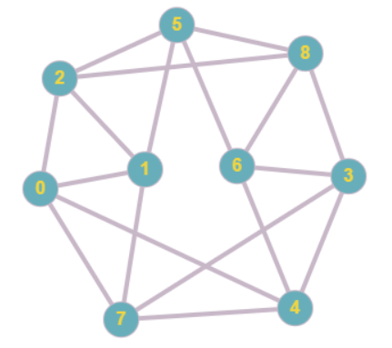Укажите через пробел вершины, смежные с вершиной 4: 7 0 6 3

Укажите через пробел вершины, смежные с вершиной 5: 2 1 6 8

Укажите через пробел вершины, смежные с вершиной 6: 5 8 3 4

Укажите через пробел вершины, смежные с вершиной 7: 0 1 3 4

Укажите через пробел вершины, смежные с вершиной 8: 5 2 6 3

Введен граф, заданный списком смежности: ([1, 2, 4, 7], [7, 0, 2, 5], [0, 1, 5, 8], [4, 7, 6, 8], [7, 0, 6, 3], [2, 1, 6, 8], [5, 8, 3, 4], [0, 1, 3, 4], [5, 2, 6, 3])

Эйлеров цикл в данном графе существует

Укажите вершину, с которой хотите начать: 3

Маршрут: 3->8->2->1->5->8->6->4->0->2->5->6->3->7->1->0->7->4->3

Введите количество вершин графа: 12

Нумерация вершин: (0, 1, 2, 3, 4, 5, 6, 7, 8, 9, 10, 11)

Укажите через пробел вершины, смежные с вершиной 0: 2 1

Укажите через пробел вершины, смежные с вершиной 1: 2 0

Укажите через пробел вершины, смежные с вершиной 2: 0 1 3 7 9 6

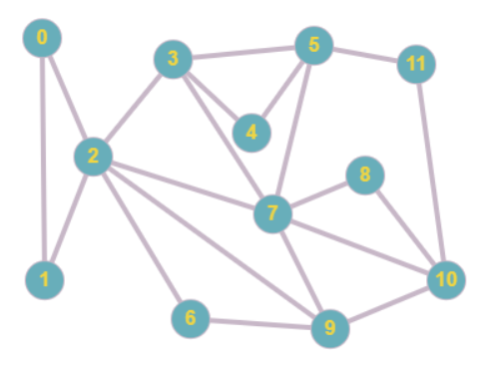Укажите через пробел вершины, смежные с вершиной 3: 2 7 4 5

Укажите через пробел вершины, смежные с вершиной 4: 3 5

Укажите через пробел вершины, смежные с вершиной 5: 3 4 7 11

Укажите через пробел вершины, смежные с вершиной 6: 2 9

Укажите через пробел вершины, смежные с вершиной 7: 2 3 5 8 10 9

Укажите через пробел вершины, смежные с вершиной 8: 7 10

Укажите через пробел вершины, смежные с вершиной 9: 6 2 7 10

Укажите через пробел вершины, смежные с вершиной 10: 9 7 8 11

Укажите через пробел вершины, смежные с вершиной 11: 5 10

Введен граф, заданный списком смежности: ([2, 1], [2, 0], [0, 1, 3, 7, 9, 6], [2, 7, 4, 5], [3, 5], [3, 4, 7, 11], [2, 9], [2, 3, 5, 8, 10, 9], [7, 10], [6, 2, 7, 10], [9, 7, 8, 11], [5, 10])

Эйлеров цикл в данном графе существует

Укажите вершину, с которой хотите начать: 7

Маршрут: 7->10->8->7->9->2->6->9->10->11->5->4->3->5->7->3->2->1->0->2->7